Ich werde hauptsächlich mein Tablet im Unterricht benutzen, für grössere schriftliche Arbeiten den Laptop.

Recherche:

 & Bibliotheken

Arbeiten schreiben:



Notizen machen während dem Unterricht:

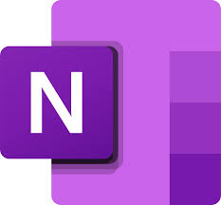

Diagramme erstellen:

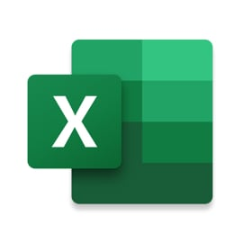

Abspeichern und Austauschen von Daten:

